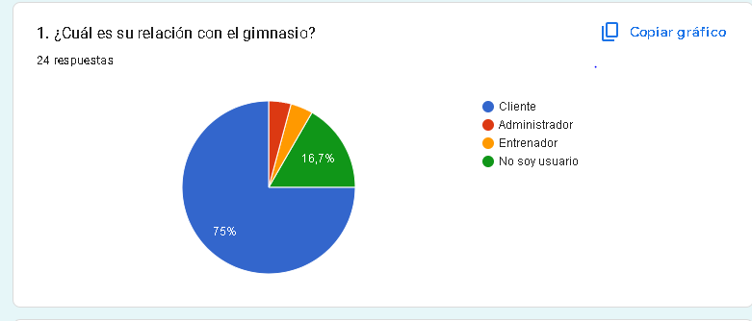

Datos de la gráfica
- Cliente → 75% (18 de 24 respuestas)
- Administrador → 8.3% (2 de 24 respuestas)
- Entrenador → 0% (ninguna respuesta)
- No soy usuario → 16.7% (4 de 24 respuestas)

Interpretación
- La mayoría de los encuestados son clientes activos (75%), lo que confirma que el sistema debe priorizar funcionalidades orientadas al miembro/cliente (control de acceso, agendamiento de clases, pagos).
- El rol de administrador aparece en menor proporción (8.3%), pero es clave porque gestiona membresías, reportes y configuración del sistema.
- Entrenadores no respondieron en esta muestra, lo que puede indicar baja participación en la encuesta o que su interacción con el sistema es indirecta.
- El 16.7% no son usuarios: este grupo es importante porque refleja posibles interesados o personas externas que podrían convertirse en clientes si se les motiva con promociones o accesos de prueba.

Conclusión
El análisis muestra que el actor principal del sistema es el Cliente, seguido por el Administrador. Esto valida que los casos de uso como Control de acceso, Agendamiento de clases y Gestión de membresías deben ser el núcleo del sistema.

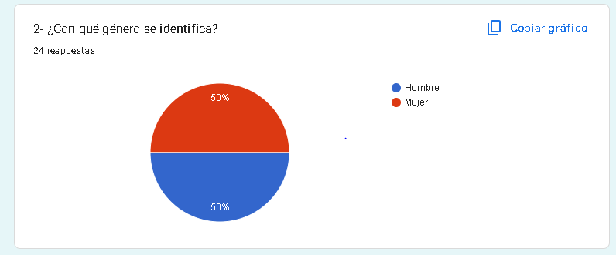

Resultados numéricos
- Hombre: 50% → 12 de 24 respuestas.
- Mujer: 50% → 12 de 24 respuestas.

Interpretación
- La distribución es totalmente equilibrada: la mitad de los encuestados se identifica como hombres y la otra mitad como mujeres.
- Esto implica que el sistema debe diseñarse con neutralidad de género, asegurando que las funcionalidades, la interfaz y las comunicaciones sean inclusivas y no estén sesgadas hacia un grupo específico.
- El equilibrio también sugiere que tanto hombres como mujeres son usuarios activos del gimnasio, por lo que los casos de uso como Agendamiento de clases, Control de acceso y Gestión de membresías deben estar pensados para ambos perfiles de manera uniforme.

Conclusión
El análisis confirma que el sistema debe ser inclusivo y balanceado, sin priorizar un género sobre otro. Esto respalda la necesidad de un diseño centrado en la experiencia del usuario en general, más que en características diferenciadas por género.
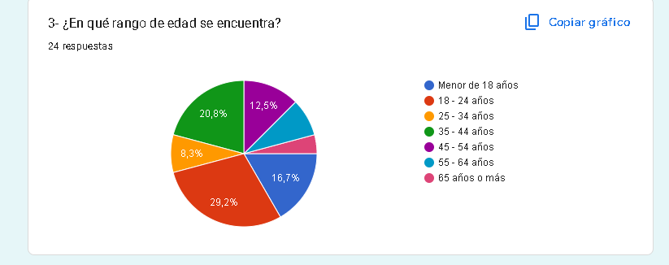

Resultados numéricos
- Menor de 18 años: 16.7% → 4 personas.
- 18 - 24 años: 29.2% → 7 personas.
- 25 - 34 años: 8.3% → 2 personas.
- 35 - 44 años: 20.8% → 5 personas.
- 45 - 54 años: 12.5% → 3 personas.
- 55 - 64 años: 4.2% → 1 persona.
- 65 años o más: 4.2% → 1 persona.

Interpretación
- El grupo más numeroso es el de 18 a 24 años (29.2%), lo que indica que la mayoría de usuarios son jóvenes adultos, probablemente estudiantes o personas que recién comienzan a entrenar.
- El segundo grupo más relevante es 35 a 44 años (20.8%), seguido por menores de 18 años (16.7%). Esto muestra que el gimnasio también atrae tanto adolescentes como adultos en plena etapa laboral.
- Los rangos de 45 años en adelante suman en conjunto alrededor del 21% (45‑54, 55‑64 y 65+), lo que refleja una presencia significativa de adultos mayores, aunque en menor proporción.
- La diversidad de edades implica que el sistema debe contemplar funcionalidades adaptadas a distintos perfiles:
  - Jóvenes → Agendamiento de clases dinámicas y promociones.
  - Adultos → Gestión de membresías flexible y Pagos y facturación claros.
  - Adultos mayores → Notificaciones y recordatorios para seguimiento de salud y asistencia.

Conclusión
El análisis confirma que el sistema debe ser multigeneracional, con un enfoque principal en jóvenes adultos (18‑24), pero sin descuidar adolescentes y adultos mayores. Esto justifica que los casos de uso incluyan tanto control de acceso ágil por QR como recordatorios y reportes personalizados para diferentes grupos de edad.
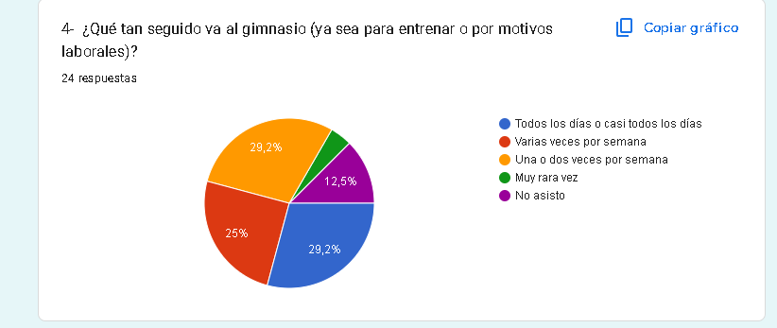

Resultados numéricos
- Todos los días o casi todos los días: 29.2% → 7 personas.
- Varias veces por semana: 25% → 6 personas.
- Una o dos veces por semana: 29.2% → 7 personas.
- Muy rara vez: 4.2% → 1 persona.
- No asisto: 12.5% → 3 personas.

Interpretación
- La mayoría de los encuestados (83.4%) asiste al gimnasio con cierta regularidad (diaria, varias veces por semana o al menos una vez por semana). Esto confirma que el sistema debe priorizar funcionalidades de control de acceso y registro de asistencia.
- El grupo que asiste todos los días o casi todos los días (29.2%) necesita un acceso rápido y confiable, lo que justifica el uso de QR/código en recepción.
- Los que van una o dos veces por semana (29.2%) y varias veces por semana (25%) son usuarios frecuentes, por lo que el sistema debe facilitar agendamiento de clases y gestión de membresías flexibles.
- El grupo de no asistentes (12.5%) representa una oportunidad de captación: se pueden usar notificaciones y recordatorios para motivarlos con promociones o pruebas gratuitas.
- Los que van muy rara vez (4.2%) requieren estrategias de fidelización, como descuentos o recordatorios personalizados.

Conclusión
El análisis confirma que el sistema debe enfocarse en usuarios frecuentes y regulares, garantizando accesos ágiles y servicios bien organizados. Al mismo tiempo, debe incluir funciones de notificación y marketing para atraer a los que asisten poco o no asisten.

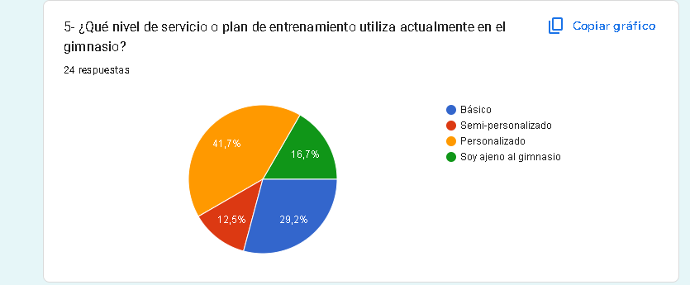

Resultados numéricos
- Básico: 29.2% → 7 personas.
- Semi-personalizado: 12.5% → 3 personas.
- Personalizado: 41.7% → 10 personas.
- Soy ajeno al gimnasio: 16.7% → 4 personas.

Interpretación
- El grupo más numeroso es el de planes personalizados (41.7%), lo que indica que la mayoría de usuarios busca entrenamientos adaptados a sus necesidades. Esto refuerza la importancia de casos de uso como Agendamiento de clases y Gestión de instructores.
- El plan básico (29.2%) también tiene una presencia significativa, lo que sugiere que debe mantenerse una oferta estándar accesible y fácil de gestionar en el sistema.
- El semi-personalizado (12.5%) representa un grupo intermedio que podría migrar hacia planes personalizados si se les ofrecen incentivos o mejoras.
- El 16.7% ajeno al gimnasio refleja un segmento externo que puede convertirse en clientes potenciales mediante estrategias de captación, apoyadas por Notificaciones y recordatorios.

Conclusión
El análisis confirma que el sistema debe dar prioridad a la gestión de planes personalizados, sin descuidar la administración de planes básicos y semi-personalizados. Además, debe incluir herramientas de marketing y comunicación para atraer a quienes aún no son usuarios.

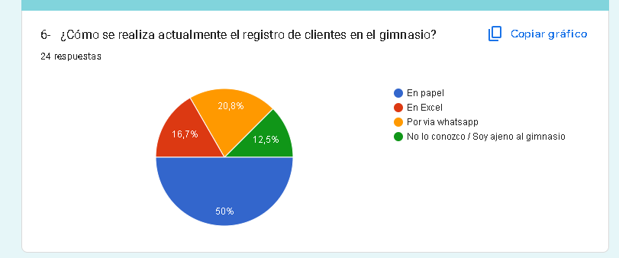

Resultados numéricos
- En papel: 50% → 12 personas.
- En Excel: 16.7% → 4 personas.
- Por vía WhatsApp: 20.8% → 5 personas.
- No lo conozco / Soy ajeno: 12.5% → 3 personas.

Interpretación
- La mitad de los gimnasios aún llevan el registro en papel (50%), lo que evidencia un proceso manual, poco eficiente y con riesgo de pérdida de información.
- El uso de Excel (16.7%) muestra una transición hacia lo digital, pero sigue siendo limitado en escalabilidad y seguridad.
- El registro por WhatsApp (20.8%) refleja soluciones improvisadas, útiles para comunicación rápida pero poco adecuadas para gestión formal de datos.
- El 12.5% ajeno indica que algunos encuestados no conocen el proceso, lo que puede ser un área de mejora en comunicación interna.

Conclusión
El análisis confirma la necesidad de un sistema web centralizado de administración de clientes, que reemplace procesos manuales y dispersos. Esto justifica directamente casos de uso como:
- Gestión de membresías → para digitalizar el registro.
- Pagos y facturación → para integrar la información financiera.

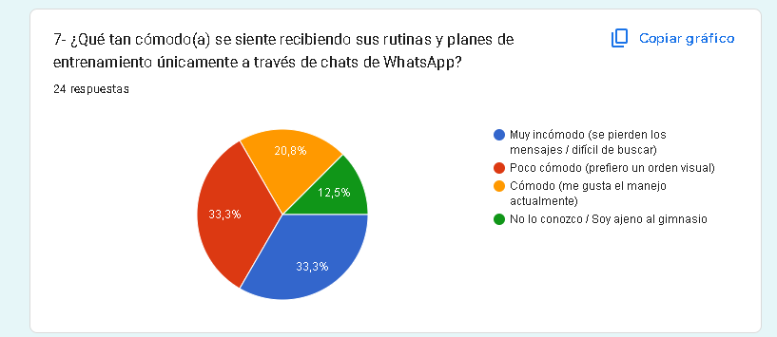

Resultados numéricos
- Muy incómodo: 33.3% → 8 personas.
- Poco cómodo: 33.3% → 8 personas.
- Cómodo: 20.8% → 5 personas.
- No lo conozco / Soy ajeno: 12.5% → 3 personas.

Interpretación
- Dos tercios de los encuestados (66.6%) se sienten incómodos o poco cómodos con el uso de WhatsApp para recibir rutinas. Esto evidencia que el sistema actual no satisface las necesidades de organización y accesibilidad de la mayoría.
- Solo un 20.8% considera que el método es cómodo, lo que indica que hay un grupo minoritario que sí se adapta a la informalidad del chat.
- El 12.5% ajeno al gimnasio no tiene experiencia con este proceso, lo que refleja un área de desconocimiento o falta de comunicación.
- La preferencia por un orden visual y estructurado sugiere que el sistema web debe ofrecer un módulo especializado para rutinas y planes de entrenamiento, con acceso claro, histórico de rutinas y posibilidad de personalización.

Conclusión
El análisis confirma que el uso de WhatsApp como único canal es insuficiente. El sistema debe incluir funcionalidades como:
- Gestión de instructores → para asignar y cargar rutinas directamente en la plataforma.
- Notificaciones y recordatorios → para avisar al cliente cuando se actualice su plan.
- Reportes y estadísticas → para que el cliente pueda visualizar su progreso de manera ordenada.

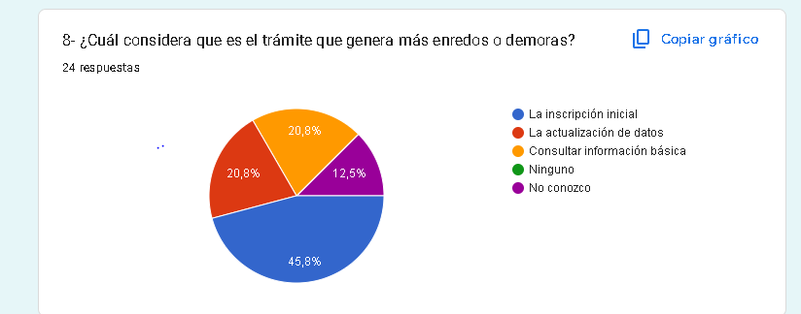

Resultados numéricos
- Inscripción inicial: 45.8% → 11 personas.
- Actualización de datos: 20.8% → 5 personas.
- Consultar información básica: 20.8% → 5 personas.
- Ninguno: 0% → 0 personas.
- No conozco: 12.5% → 3 personas.

Interpretación
- El proceso más problemático es la inscripción inicial (45.8%), lo que indica que el registro de nuevos clientes es el área que más necesita optimización.
- La actualización de datos (20.8%) y la consulta de información básica (20.8%) también generan dificultades, lo que refleja deficiencias en la gestión de información y accesibilidad.
- El hecho de que ningún usuario considere que no hay problemas (0%) confirma que todos perciben algún tipo de complicación en los trámites actuales.
- El grupo que respondió “no conozco” (12.5%) muestra falta de claridad en los procesos, lo que sugiere necesidad de comunicación más transparente.

Conclusión
Este análisis confirma que el sistema web debe enfocarse en:
- Mejorar la Gestión de membresías para simplificar la inscripción inicial.
- Optimizar la Actualización de datos con formularios digitales claros y accesibles.
- Facilitar la Consulta de información básica mediante un portal ordenado y confiable.
- Integrar Reportes y estadísticas para que administradores detecten cuellos de botella en los trámites.
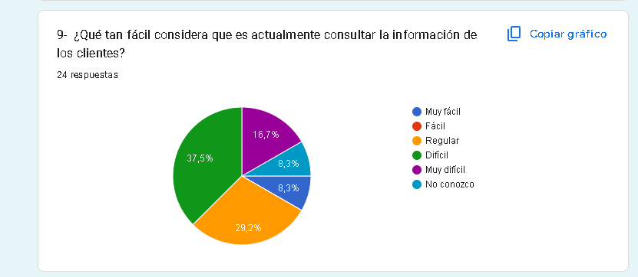

Resultados numéricos
- Muy fácil: 8.3% → 2 personas.
- Fácil: 29.2% → 7 personas.
- Regular: 37.5% → 9 personas.
- Difícil: 8.3% → 2 personas.
- Muy difícil: 16.7% → 4 personas.

Interpretación
- La mayoría de los encuestados considera que la consulta de información es regular (37.5%), lo que indica que el proceso actual no es óptimo y requiere mejoras.
- Un 29.2% lo percibe como fácil, pero solo un 8.3% lo califica como muy fácil, lo que muestra que la experiencia positiva es minoritaria.
- El 25% (difícil + muy difícil) refleja que una cuarta parte de los usuarios enfrenta problemas significativos para acceder a la información.
- Esto evidencia que el sistema actual carece de una interfaz clara y de herramientas de búsqueda eficientes.

Conclusión
El análisis confirma la necesidad de un sistema web que:
- Centralice la información de clientes en un módulo de Gestión de membresías.
- Permita búsquedas rápidas y filtradas para mejorar la Consulta de información básica.
- Genere Reportes y estadísticas que faciliten la visualización de datos.
- Integre Notificaciones y recordatorios para mantener actualizada la información de los clientes.

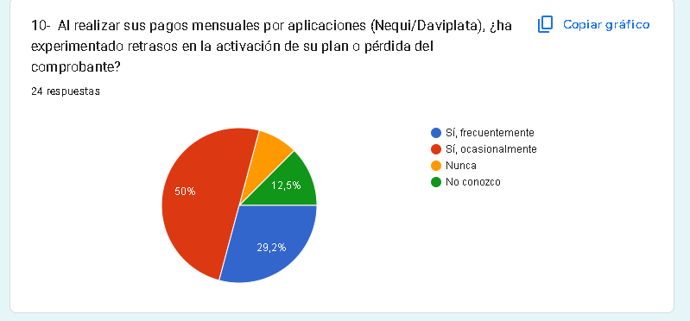

Resultados numéricos
- Sí, frecuentemente: 29.2% → 7 personas.
- Sí, ocasionalmente: 50% → 12 personas.
- Nunca: 8.3% → 2 personas.
- No conozco: 12.5% → 3 personas.

Interpretación
- La mayoría de los usuarios (79.2%) ha experimentado algún tipo de retraso o problema en la activación de su plan o en la gestión del comprobante, ya sea frecuente u ocasional.
- El grupo más grande es el de quienes lo sufren ocasionalmente (50%), lo que indica que el problema no es constante pero sí recurrente.
- Un 29.2% lo vive frecuentemente, lo que refleja fallas graves en la confiabilidad del proceso de pagos.
- Solo un 8.3% nunca ha tenido inconvenientes, lo que muestra que la experiencia positiva es minoritaria.
- El 12.5% que no conoce el proceso representa usuarios ajenos o con poca interacción en pagos digitales.

Conclusión
Este análisis confirma que el sistema web debe:
- Fortalecer el módulo de Pagos y facturación para garantizar activación inmediata y comprobantes seguros.
- Integrar un historial de pagos accesible para evitar pérdida de comprobantes.
- Implementar Notificaciones y recordatorios que confirmen la activación del plan en tiempo real.
- Generar Reportes y estadísticas para que administradores detecten patrones de fallos en las transacciones.
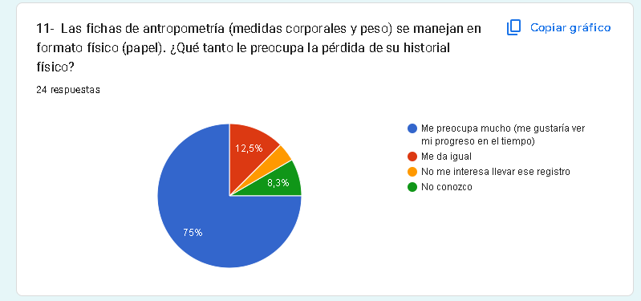

Resultados numéricos
- Me preocupa mucho: 75% → 18 personas.
- Me da igual: 12.5% → 3 personas.
- No me interesa llevar registro: 8.3% → 2 personas.
- No conozco: restante → 1 persona (aprox. 4.2%).

Interpretación
- La gran mayoría (75%) está muy preocupada por la pérdida de su historial físico, lo que evidencia la necesidad de digitalizar las fichas de antropometría.
- Un grupo menor (12.5%) es indiferente, y un 8.3% no le interesa llevar registro, lo que indica que no todos los usuarios valoran este seguimiento, pero sí una mayoría significativa.
- El pequeño porcentaje que no conoce el proceso refleja falta de comunicación o desconocimiento de los servicios actuales.
- Este resultado muestra que los clientes quieren visualizar su progreso en el tiempo, lo cual no es posible con registros en papel.

Conclusión
El sistema web debe incluir:
- Un módulo de Gestión de membresías que almacene fichas digitales de antropometría.
- Funcionalidades de Reportes y estadísticas para mostrar evolución de medidas corporales y peso.
- Notificaciones y recordatorios para avisar al cliente cuando se actualicen sus registros.
- Integración con Gestión de instructores para que los entrenadores puedan consultar y ajustar planes de entrenamiento basados en datos reales.
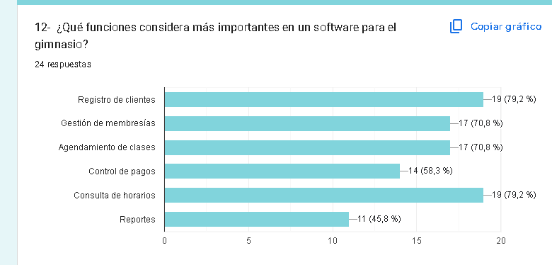

Resultados numéricos
- Registro de clientes: 79.2% → 19 personas.
- Gestión de membresías: 70.8% → 17 personas.
- Agendamiento de clases: 70.8% → 17 personas.
- Control de pagos: 58.3% → 14 personas.
- Consulta de horarios: 79.2% → 19 personas.
- Reportes: 45.8% → 11 personas.

Interpretación
- Los dos módulos más valorados son registro de clientes y consulta de horarios (79.2%), lo que confirma que el sistema debe garantizar un acceso ágil y organizado a la información básica.
- La gestión de membresías y el agendamiento de clases (70.8%) también son altamente prioritarios, lo que respalda su papel central en el diseño del sistema.
- El control de pagos (58.3%) es importante para más de la mitad de los encuestados, lo que justifica un módulo robusto de Pagos y facturación.
- Los reportes (45.8%) tienen menor prioridad relativa, pero siguen siendo relevantes para la administración y toma de decisiones.

Conclusión
Este análisis confirma que el sistema debe enfocarse en:
- Registro de clientes y Consulta de horarios como funciones críticas para la experiencia del usuario.
- Gestión de membresías y Agendamiento de clases como pilares de la administración del gimnasio.
- Pagos y facturación para asegurar confiabilidad financiera.
- Reportes y estadísticas como soporte estratégico para el administrador.
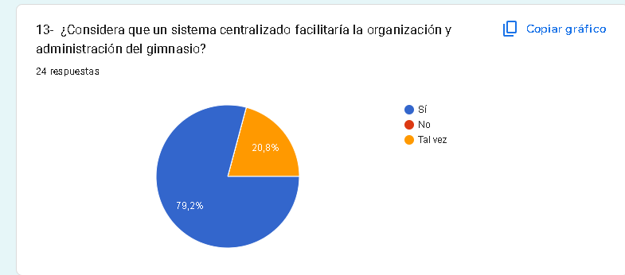Resultados numéricos
- Sí: 79.2% → 19 personas.
- Tal vez: 20.8% → 5 personas.
- No: 0% → 0 personas.

Interpretación
- La gran mayoría (79.2%) considera que un sistema centralizado sí facilitaría la organización y administración, lo que valida directamente el proyecto que estás desarrollando.
- Un 20.8% respondió “tal vez”, lo que refleja cierta incertidumbre, posiblemente por desconocimiento de cómo funcionaría un sistema digital o por resistencia al cambio.
- Ningún encuestado respondió “no”, lo que significa que no existe rechazo hacia la idea de implementar un sistema centralizado.

Conclusión
Este análisis confirma que el desarrollo de un sistema web centralizado es altamente pertinente y está alineado con las expectativas de los usuarios. Los casos de uso más relevantes que se justifican con este resultado son:
- Gestión de membresías → para centralizar la información de clientes.
- Agendamiento de clases → para organizar horarios y disponibilidad.
- Pagos y facturación → para unificar procesos financieros.
- Reportes y estadísticas → para dar soporte a la administración con datos confiables.

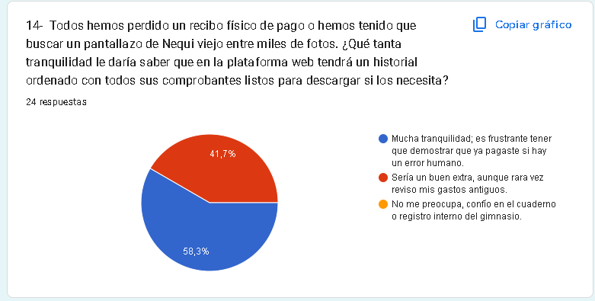

Resultados numéricos
- Mucha tranquilidad: 58.3% → 14 personas.
- Sería un buen extra: 41.7% → 10 personas.
- No me preocupa: 0% → ningún porcentaje reflejado en el gráfico.

Interpretación
- La mayoría (58.3%) considera que tener un historial digital de comprobantes les daría mucha tranquilidad, lo que evidencia la necesidad de un sistema confiable que evite la pérdida de recibos físicos o pantallazos dispersos.
- Un 41.7% lo ve como un extra útil, aunque no lo revisen con frecuencia, lo que indica que incluso quienes no lo consideran esencial valoran la funcionalidad.
- Nadie respondió que no le preocupa, lo que confirma que todos los usuarios reconocen algún beneficio en contar con comprobantes organizados.

Conclusión
Este análisis valida la importancia de incluir en el sistema web:
- Un módulo de Pagos y facturación con historial digital seguro y accesible.
- Funcionalidad de Reportes y estadísticas para que el administrador pueda verificar pagos y detectar inconsistencias.
- Notificaciones y recordatorios que confirmen al cliente la activación de su plan y disponibilidad de comprobantes.

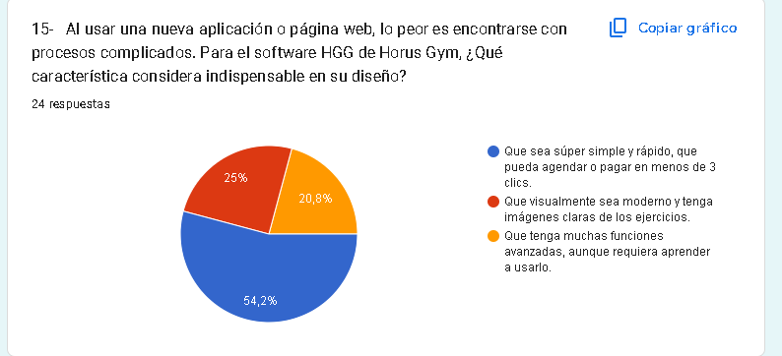

Resultados numéricos
- Súper simple y rápido: 54.2% → 13 personas.
- Visualmente moderno: 25% → 6 personas.
- Funciones avanzadas: 20.8% → 5 personas.

Interpretación
- La mayoría (54.2%) considera indispensable que el sistema sea simple y rápido, con procesos que permitan agendar o pagar en menos de tres clics. Esto refleja que la usabilidad y eficiencia son la prioridad principal.
- Un 25% valora la estética visual moderna, lo que indica que el diseño gráfico y la interfaz también son importantes, aunque secundarios frente a la simplicidad.
- El 20.8% prefiere funciones avanzadas, incluso si requieren aprendizaje, lo que sugiere que existe un segmento de usuarios dispuesto a explorar herramientas más completas.

Conclusión
Este análisis confirma que el sistema debe enfocarse en:
- Agendamiento de clases y Pagos y facturación con procesos rápidos y sencillos.
- Un diseño intuitivo y moderno, que combine simplicidad con atractivo visual.
- Opciones de Reportes y estadísticas y funciones avanzadas para usuarios administradores o entrenadores que requieran mayor profundidad.

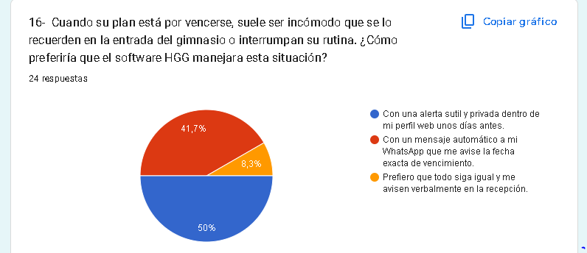

Resultados numéricos
- Alerta sutil y privada en el perfil web: 50% → 12 personas.
- Mensaje automático a WhatsApp: 41.7% → 10 personas.
- Aviso verbal en recepción: 8.3% → 2 personas.

Interpretación
- La mitad de los encuestados (50%) prefiere una alerta privada en su perfil web, lo que refleja la necesidad de un sistema discreto y no invasivo.
- Un 41.7% opta por un mensaje automático a WhatsApp, lo que indica que la integración con canales de comunicación externos sigue siendo valorada.
- Solo un 8.3% prefiere mantener el aviso verbal tradicional, lo que confirma que la mayoría busca digitalización y automatización en este proceso.

Conclusión
Este análisis confirma que el sistema debe incluir:
- Notificaciones y recordatorios configurables, tanto en la plataforma web como vía WhatsApp.
- Un diseño que priorice la privacidad del cliente, evitando interrupciones durante su rutina.

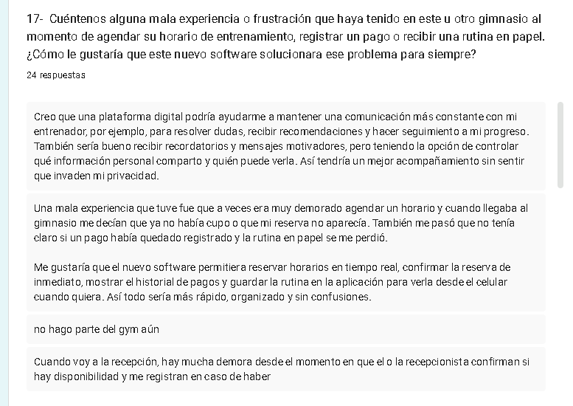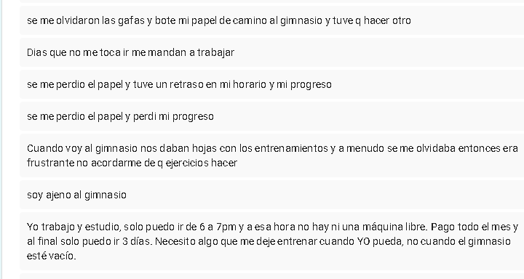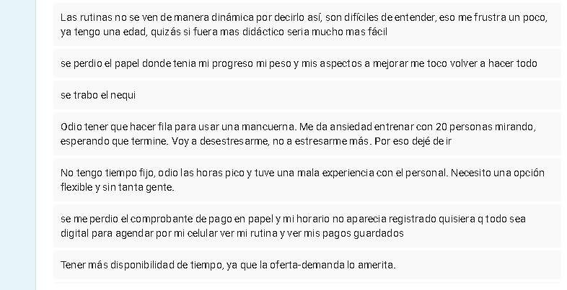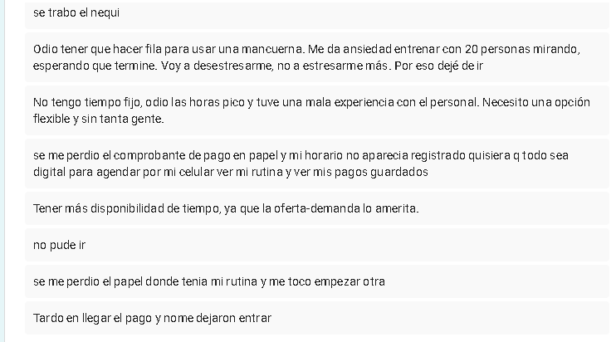

Principales problemas identificados
- Pérdida de rutinas en papel: Varios usuarios mencionan que se les extraviaban las hojas con entrenamientos, lo que generaba retrasos y pérdida de progreso.
- Agendamiento de horarios: Quejas sobre dificultad para reservar, falta de disponibilidad y saturación en horas pico.
- Pagos y comprobantes: Problemas con pérdida de comprobantes físicos y fallas en aplicaciones como Nequi.
- Comunicación con entrenadores: Falta de claridad en rutinas y ausencia de recordatorios efectivos.
- Experiencia en recepción: Demoras y procesos manuales que generan frustración.

Expectativas de solución con el software
- Digitalización completa: Rutinas, pagos y comprobantes accesibles desde el celular.
- Agendamiento en tiempo real: Reservar horarios de entrenamiento de forma flexible y sin depender de recepción.
- Notificaciones y recordatorios: Alertas automáticas para rutinas, vencimientos de planes y horarios reservados.
- Gestión de instructores: Comunicación directa y organizada con entrenadores, evitando pérdida de información.
- Pagos y facturación: Historial ordenado de comprobantes, evitando retrasos y errores humanos.

Conclusión
Este análisis cualitativo complementa los anteriores: los usuarios no solo identifican problemas concretos (pérdida de rutinas, saturación de horarios, fallas en pagos), sino que también expresan claramente que esperan un sistema digital centralizado que les dé control, flexibilidad y seguridad.
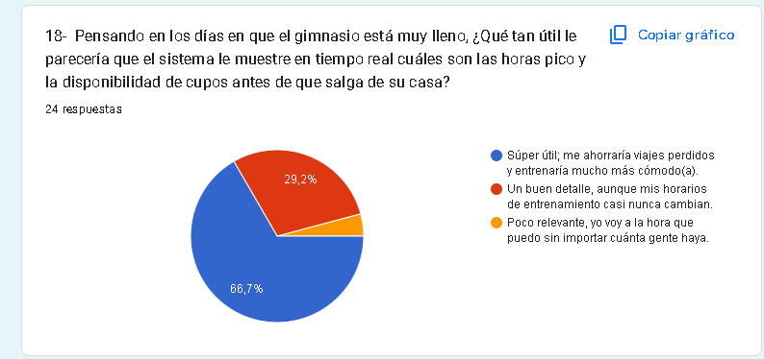

Resultados numéricos
- Súper útil: 66.7% → 16 personas.
- Un buen detalle: 29.2% → 7 personas.
- Poco relevante: 4.1% → 1 persona.

Interpretación
- La mayoría (66.7%) considera que sería súper útil contar con información en tiempo real sobre la ocupación del gimnasio, lo que confirma la necesidad de un sistema que optimice la experiencia y evite viajes innecesarios.
- Un 29.2% lo ve como un detalle adicional, aunque sus horarios no cambien mucho, lo que indica que incluso quienes no lo consideran esencial reconocen su valor.
- Solo un 4.1% lo percibe como poco relevante, lo que muestra que casi todos los usuarios ven beneficios en esta funcionalidad.

Conclusión
Este análisis respalda la implementación de:
- Agendamiento de clases con control de cupos en tiempo real.
- Consulta de horarios que muestre disponibilidad antes de salir de casa.
- Reportes y estadísticas para que administradores identifiquen horas pico y ajusten la oferta de servicios.
- Notificaciones y recordatorios que alerten al cliente sobre cambios en la ocupación o disponibilidad.
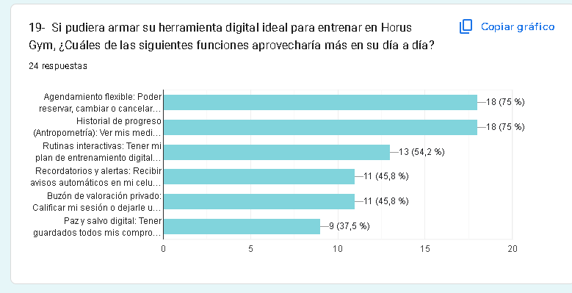

Resultados numéricos
- Agendamiento flexible: 75% → 18 personas.
- Historial de progreso: 75% → 18 personas.
- Rutinas interactivas: 54.2% → 13 personas.
- Recordatorios y alertas: 45.8% → 11 personas.
- Buzón de valoración privado: 45.8% → 11 personas.
- Paz y salvo digital: 37.5% → 9 personas.

Interpretación
- Los dos aspectos más valorados son agendamiento flexible y historial de progreso (75%), lo que confirma que los usuarios quieren control sobre sus horarios y seguimiento digital de su evolución física.
- Las rutinas interactivas (54.2%) muestran que más de la mitad de los encuestados desea planes dinámicos y digitales, lo que refuerza la necesidad de un módulo de entrenamiento en línea.
- Los recordatorios y alertas (45.8%) y el buzón de valoración privado (45.8%) reflejan interés en comunicación automatizada y retroalimentación personalizada.
- El paz y salvo digital (37.5%) indica que una parte significativa de usuarios valora tener comprobantes organizados y accesibles.

Conclusión
Este análisis confirma que el sistema debe incluir como pilares:
- Agendamiento de clases con flexibilidad para reservar, cambiar o cancelar.
- Gestión de membresías con historial digital de progreso antropométrico.
- Rutinas interactivas para que los entrenadores carguen planes dinámicos.
- Notificaciones y recordatorios para avisos automáticos de vencimientos y rutinas.
- Reportes y estadísticas que incluyan paz y salvo digital y métricas de uso.
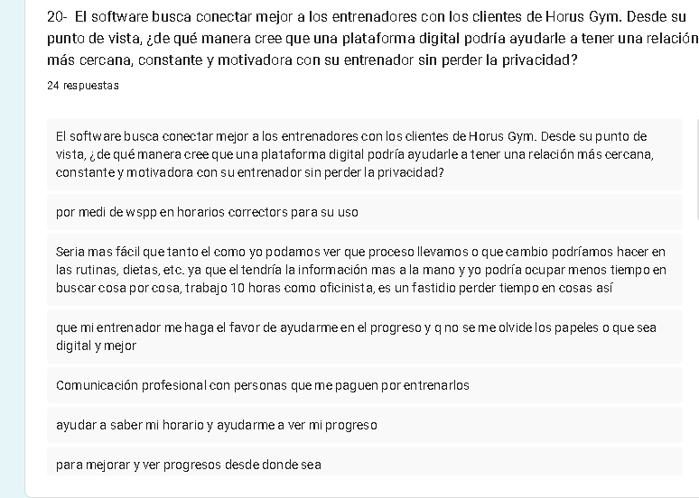

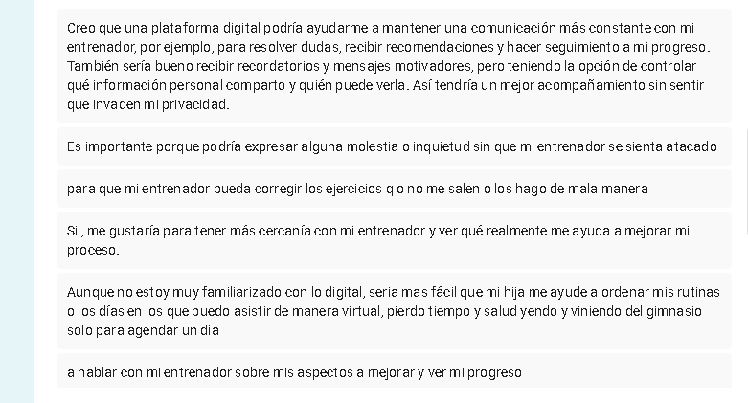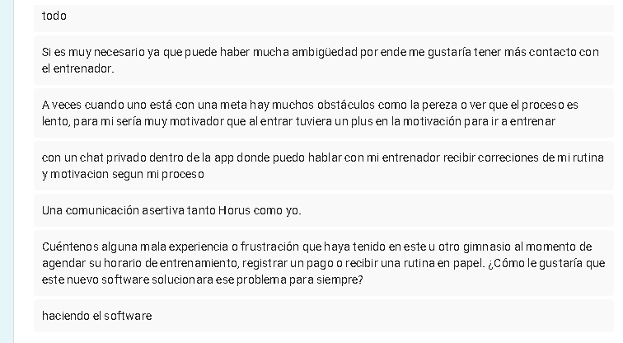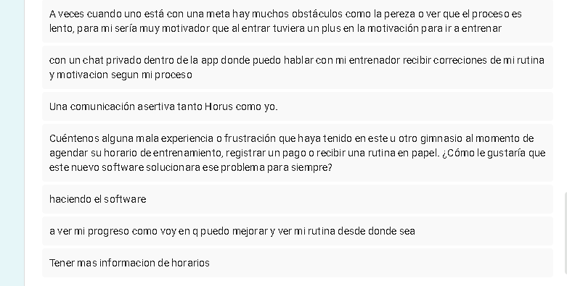Principales problemas y necesidades expresadas
- Comunicación digital: Varios usuarios mencionan que actualmente dependen de WhatsApp o papeles, lo que genera pérdida de información y falta de orden.
- Seguimiento del progreso: Se pide que tanto el cliente como el entrenador puedan ver rutinas, dietas y evolución en un mismo lugar.
- Evitar pérdida de papeles: La digitalización es vista como solución para no olvidar rutinas ni comprobantes.
- Horarios organizados: Se solicita ayuda para coordinar horarios y entrenamientos sin depender de recepción.
- Acceso remoto: Los usuarios valoran poder consultar rutinas y progreso desde cualquier lugar.
- Privacidad: Se enfatiza que la comunicación debe ser profesional y controlada, evitando invasión de datos personales.

Expectativas de solución con el software
- Chat privado dentro de la plataforma para comunicación directa con el entrenador.
- Gestión de instructores que permita asignar rutinas, dietas y seguimiento personalizado.
- Historial digital de progreso antropométrico y rutinas, accesible tanto para cliente como para entrenador.
- Notificaciones y recordatorios para mantener constancia sin necesidad de interacción verbal incómoda.
- Agendamiento de clases que organice horarios y disponibilidad de entrenadores.

Conclusión
Este análisis cualitativo muestra que los usuarios quieren un sistema que combine cercanía con profesionalismo, donde la comunicación sea constante pero discreta, y donde el progreso y las rutinas estén digitalizados y accesibles. La privacidad es clave: el software debe permitir interacción sin exponer información personal innecesaria.

